Unit 6 Lesson 15: Escribamos ecuaciones para problemas-historia

WU Exploración de estimación: Grullas de papel (Warm up)

Student Task Statement
¿Cuántas grullas de papel hay en la imagen?
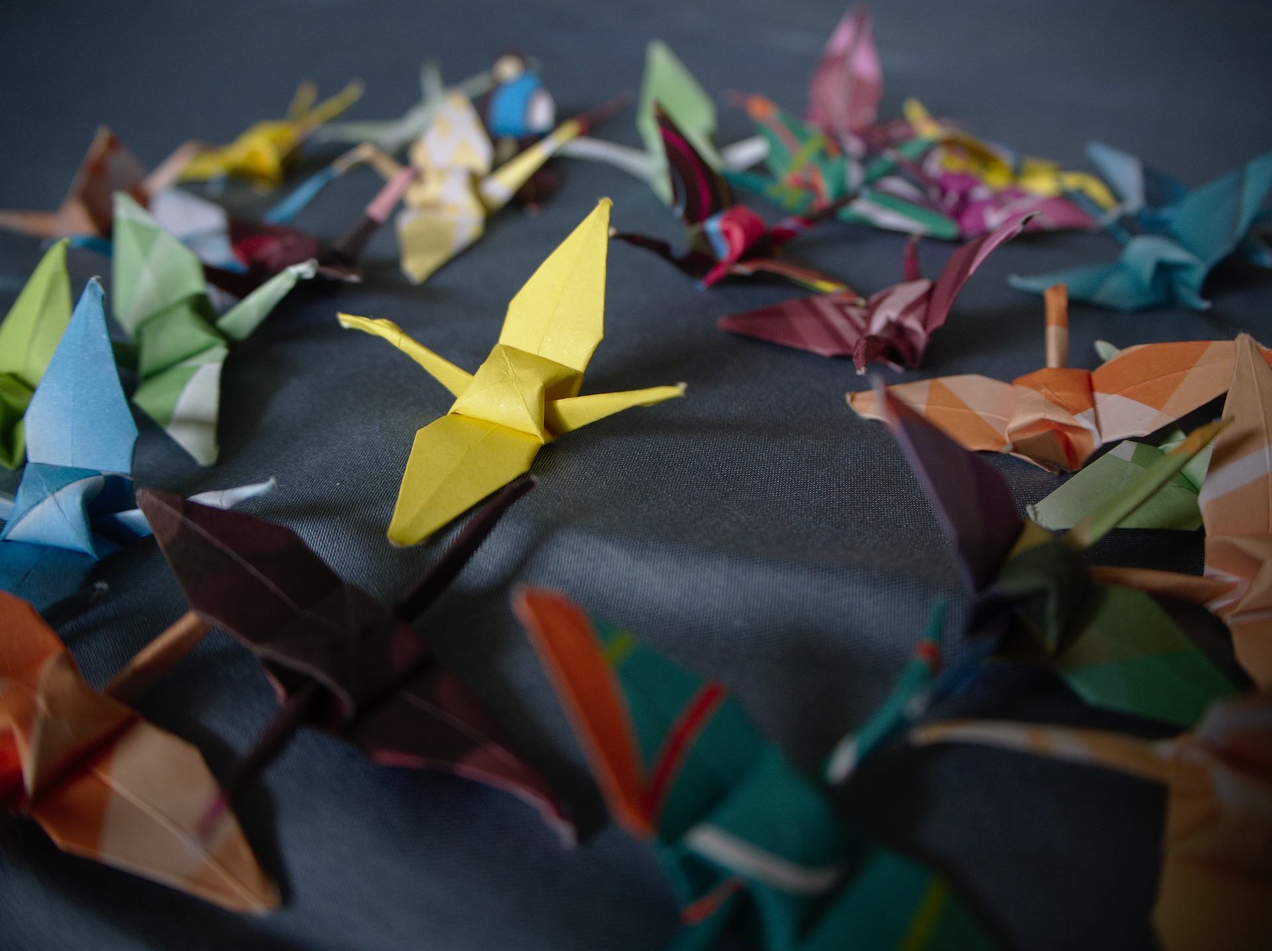
Escribe una estimación que sea:
muy baja | razonable | muy alta

1 Problemas-historia sobre origami

Student Task Statement
Muestra cómo pensaste. Usa dibujos, números o palabras.
- Clare hizo algunas grullas de papel.
Le dio 12 de ellas a Han.
Ahora, a Clare le quedan 7 grullas.
¿Cuántas grullas hizo?
- 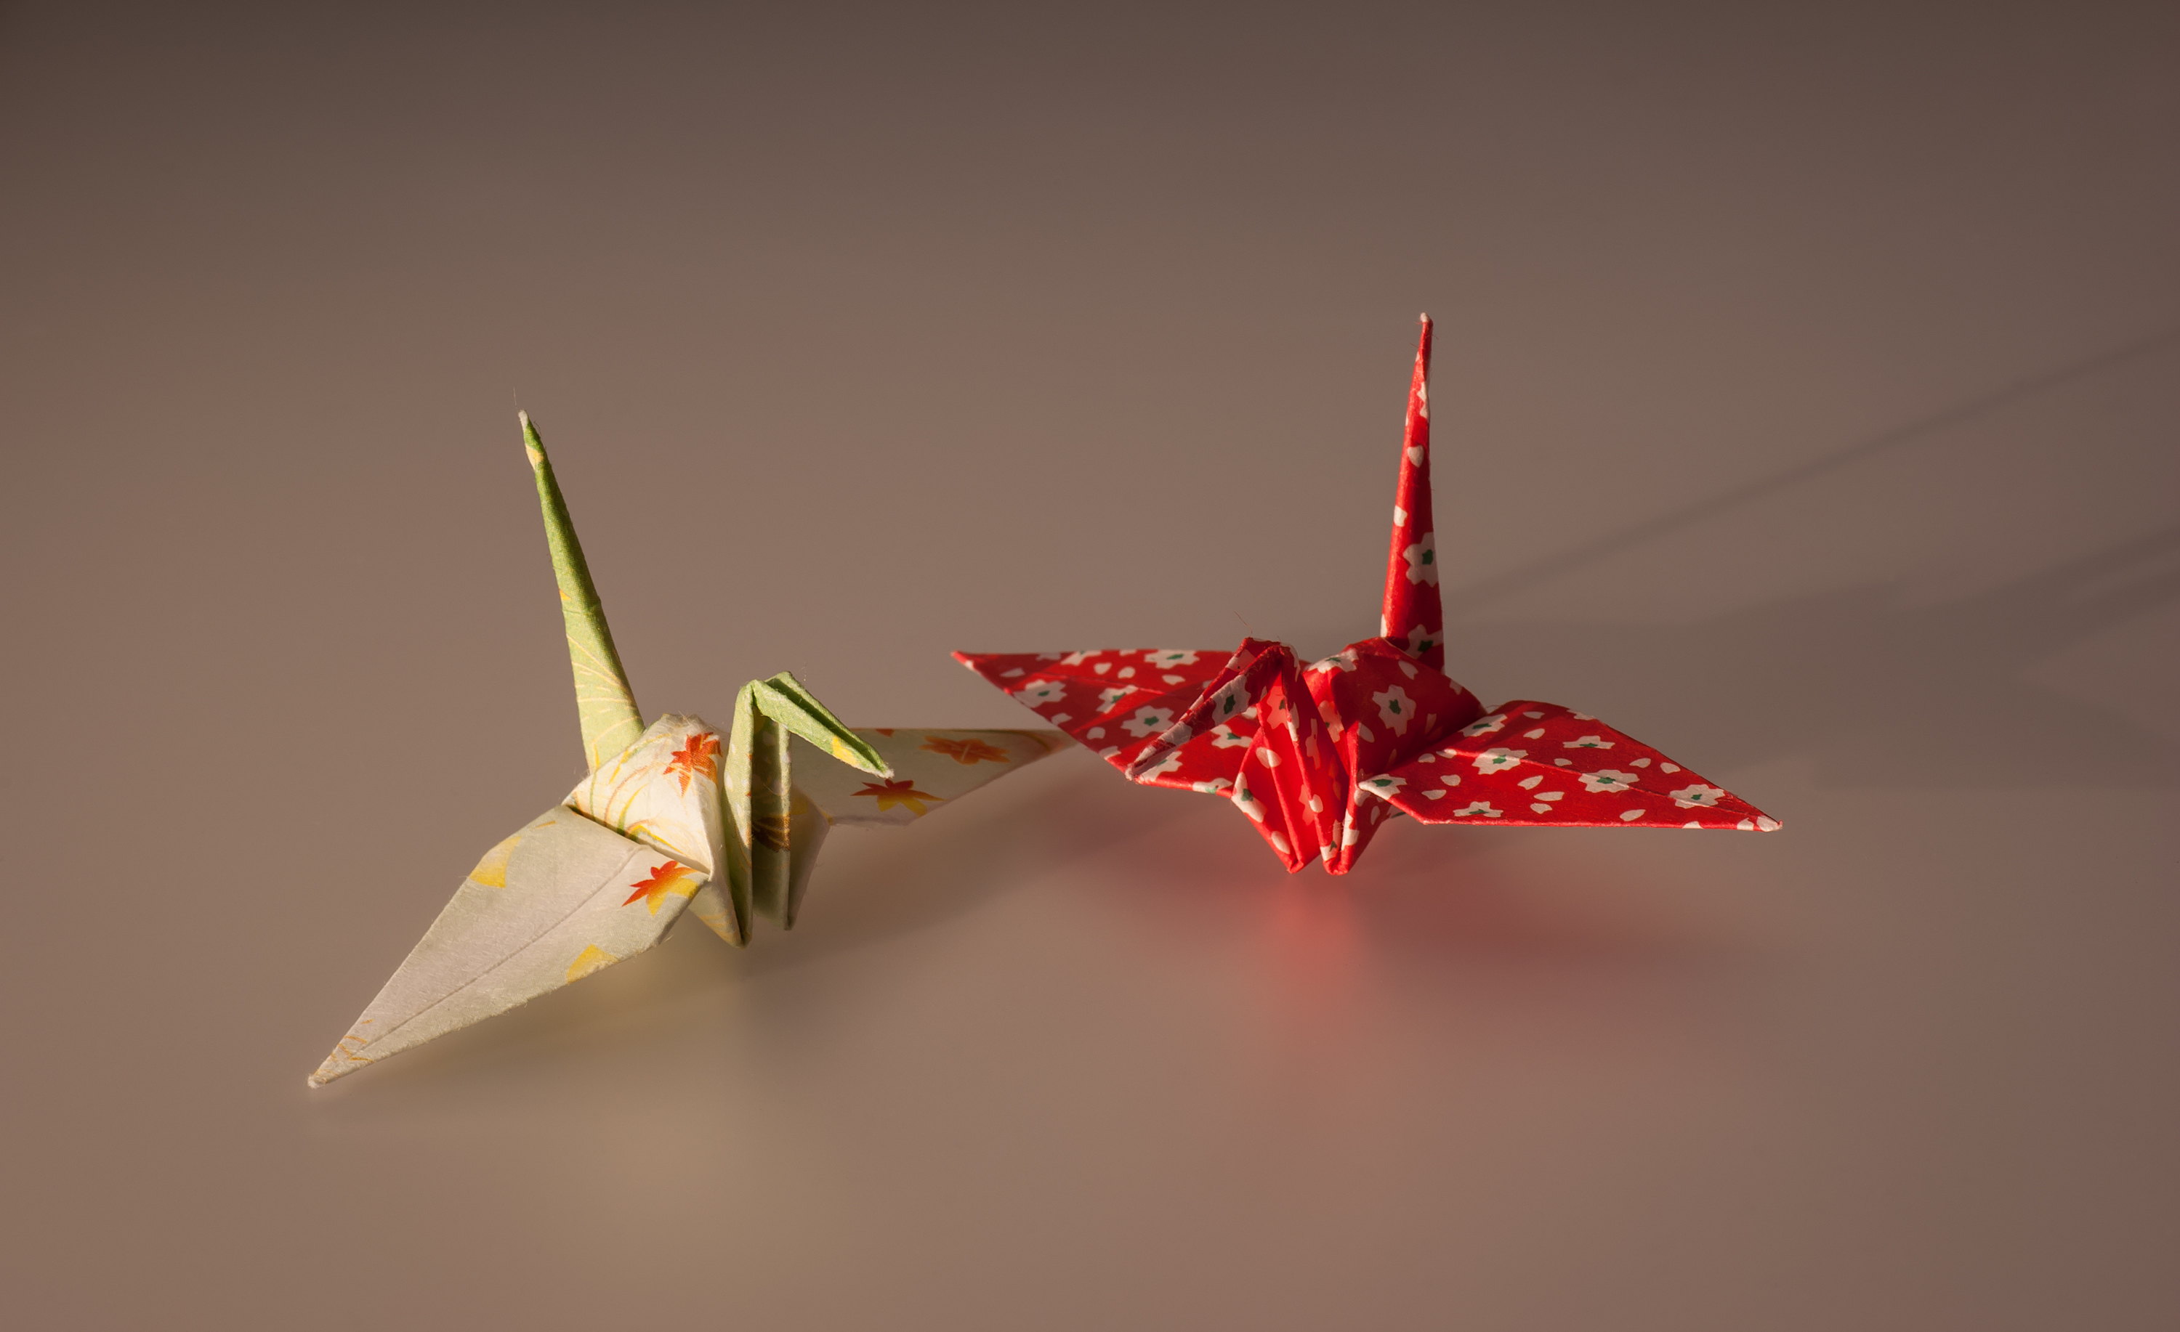
- Tyler hizo 15 mariposas de origami.
Jada hizo 9 mariposas de origami menos que Tyler.
¿Cuántas mariposas de origami hizo Jada?
- Elena hizo algunas flores rojas.
Después ella hizo 12 flores azules.
Ahora tiene 18 flores en total.
¿Cuántas flores rojas hizo Elena?
- Mai hizo 8 ranas de papel.
Diego hizo 17 ranas de papel.
¿Cuántas ranas más hizo Diego que Mai?
- 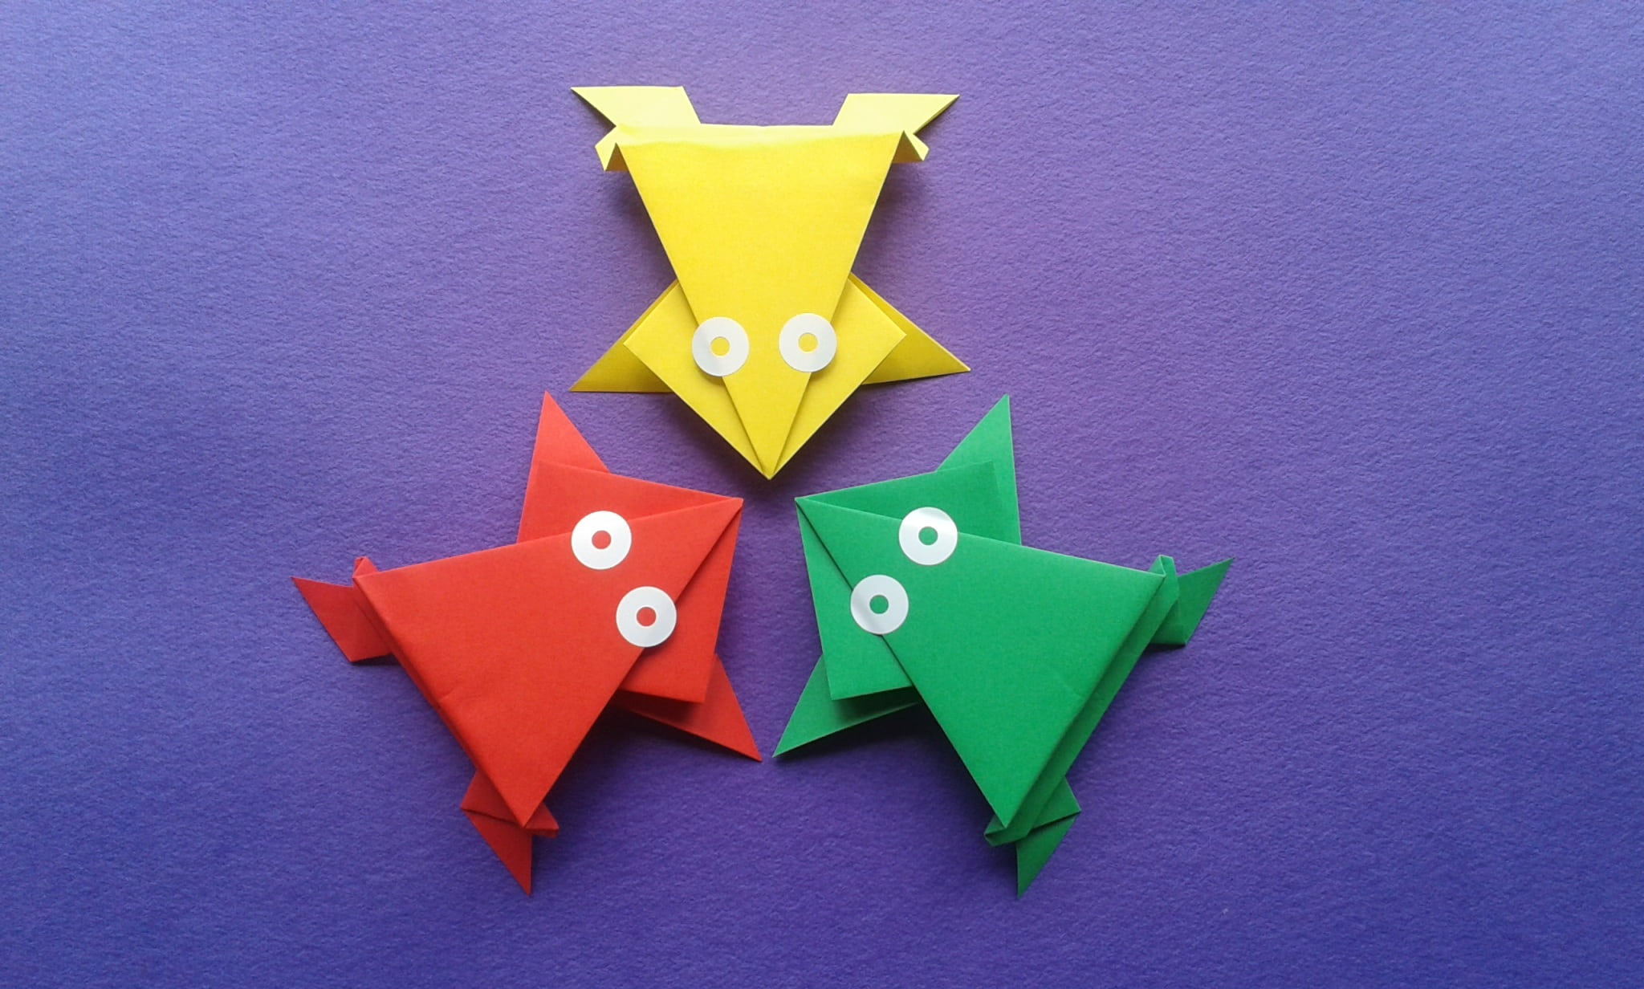

2 Recorrido por el salón: Escribamos ecuaciones

Student Task Statement
Escribe una ecuación que corresponda al trabajo que tus compañeros de clase hicieron para cada problema-historia.
- Ecuación: ________________________________
- Ecuación: ________________________________
- Ecuación: ________________________________
- Ecuación: ________________________________
© CC BY 2021 Illustrative Mathematics®

